Для внесения запрашиваемых сведений рекомендуется предварительно подготовить запрашиваемые сведения необходимо зайти в Программный комплекс по ссылке
https://anketatrud.r-19.ru/
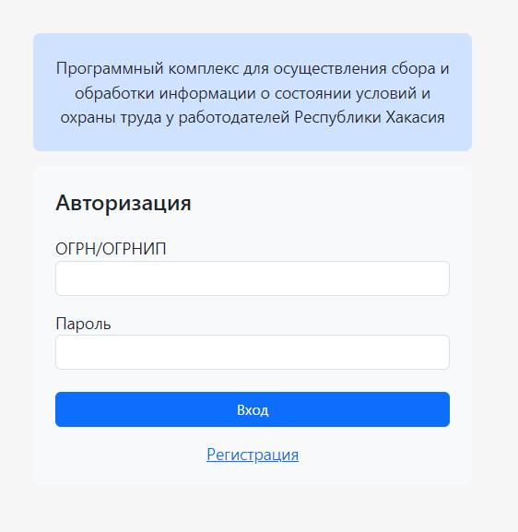

Далее необходимо зарегистрироваться:

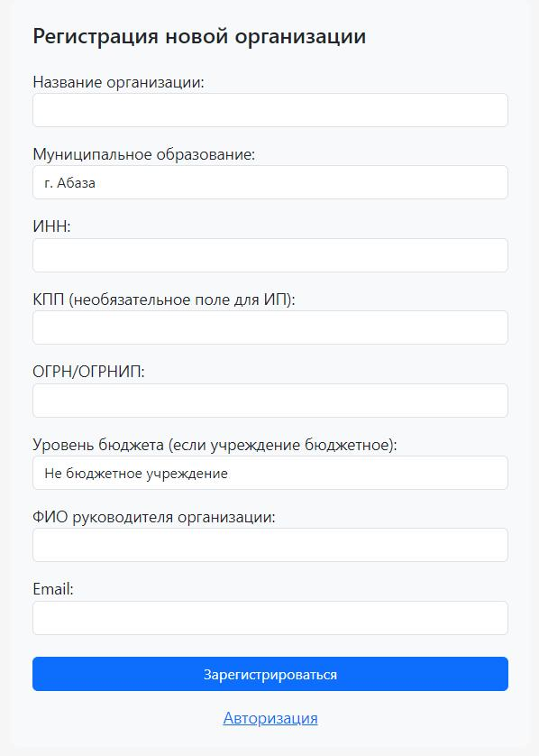

На указанный при регистрации Email будет направлен пароль для входа в систему.

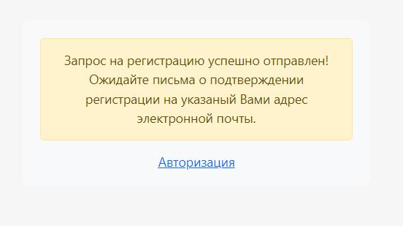

После получения пароля при входе в систему вносим ОГРН своей организации и полученный пароль.
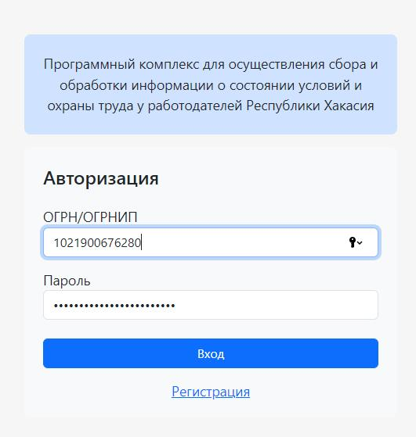
Открывается форма для внесения показателей. Заполняем все необходимые поля.
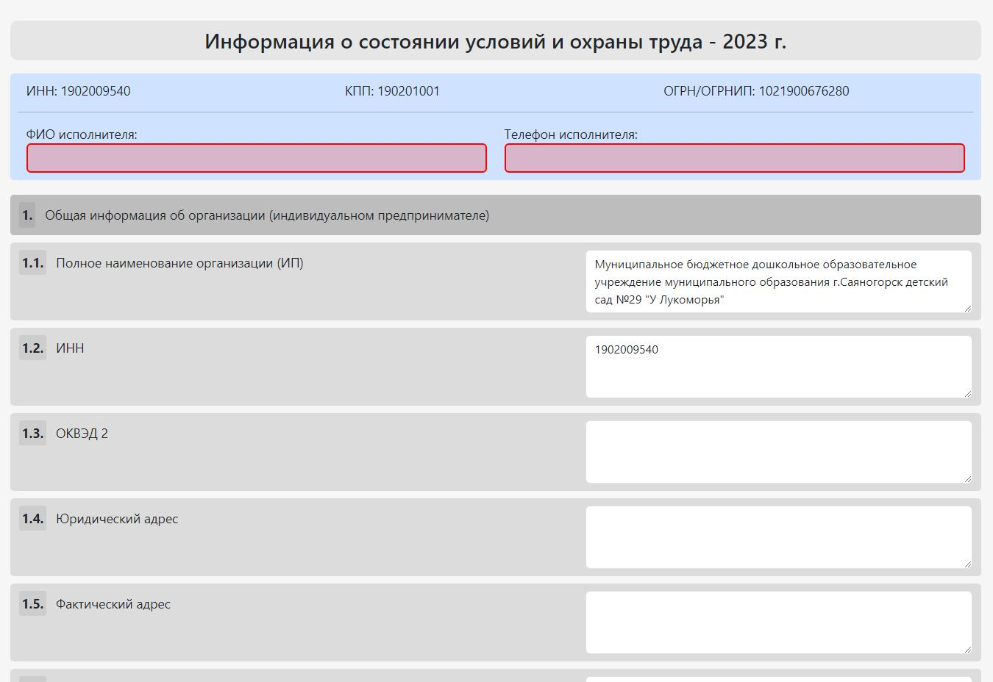
Далее заполняем форму до конца.
Для сохранения промежуточных результатов отметьте галочкой «Сохранить как черновик» и нажмите «отправить».
Для отправки заполненной формы на проверку в Министерство труда и социальной защиты Республики Хакасия необходимо снять галочку «Сохранить как черновик» и нажать отправить.
По возникающим вопросам обращаться в Министерство труда и социальной защиты Республики Хакасия по тел. 8-3902-22-02-49

